

**Об утверждении схем и порядка перевозки в общеобразовательные школы детей, проживающих в отдаленных населенных пунктах Шалкарского района**

Постановление акимата Шалкарского района Актюбинской области от 15 апреля 2016 года № 65. Зарегистрировано Департаментом юстиции Актюбинской области 13 мая 2016 года № 4928

      В соответствии со статьей 31 Закона Республики Казахстан от 23 января 2001 года "О местном государственном управлении и самоуправлении в Республике Казахстан", подпунктом 3-1) пункта 3 статьи 14 Закона Республики Казахстан от 4 июля 2003 года "Об автомобильном транспорте", акимат Шалкарского района **ПОСТАНОВЛЯЕТ:**  
      1. Утвердить схемы перевозки в общеобразовательные школы детей, проживающих в отдаленных населенных пунктах Шалкарского района, согласно приложениям 1, 2, 3 к настоящему постановлению.  
      2. Утвердить порядок перевозки в общеобразовательные школы детей, проживающих в отдаленных населенных пунктах Шалкарского района, согласно приложению 4 к настоящему постановлению.  
      3. Контроль за исполнением настоящего постановления возложить на заместителя акима района Д. Карашолакову.  
      4. Настоящее постановление вводится в действие по истечении десяти календарных дней после дня его первого официального опубликования.

|  |  |
| --- | --- |
| *Исполняющий обязанности акима района* | *Е. Шотанов* |

|  |  |
| --- | --- |
|  | Приложение 1 к постановлению акимата Шалкарского района № 65 от 15 апреля 2016 года |

**Схема перевозки детей, проживающих на территориях станции Ушкурай, Копатай, Копмола, Кендала в среднюю школу № 6 города Шалкар**

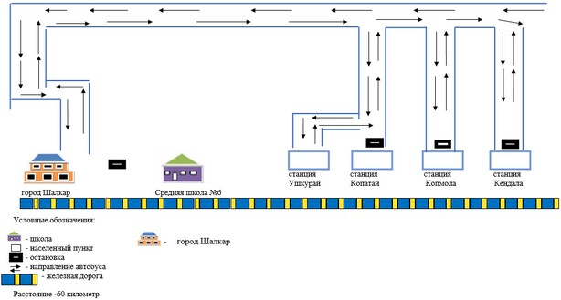

|  |  |
| --- | --- |
|  | Приложение 2 к постановлению акимата Шалкарского района№ 65 от 15 апреля 2016 года |

**Схема перевозки детей, проживающих на территории станции Кайдауыл в среднюю школу ГКС-12, расположенную в селе Кауылжыр**

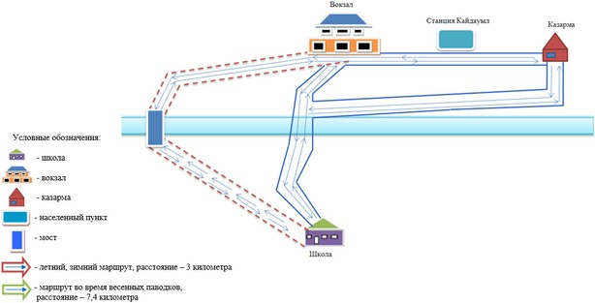

|  |  |
| --- | --- |
|  | Приложение 3 к постановлениюакимата Шалкарского района № 65 от 15 апреля 2016 года |

**Схема перевозки детей, проживающих на территории села Сарысай в Биршогурскую среднюю школу, расположенную в селе Биршогыр**

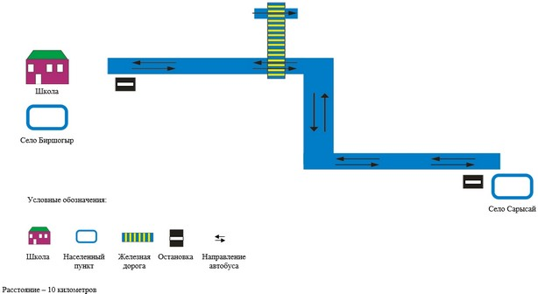

|  |  |
| --- | --- |
|  | Приложение № 4 к постановлению акимата Шалкарского района № 65 от 15 апреля 2016 года |

**Порядок перевозки в общеобразовательные школы детей, проживающих в отдаленных населенных пунктах Шалкарского района 1. Общие положения**

      1. Настоящий Порядок перевозки в общеобразовательные школы детей, проживающих в отдаленных населенных пунктах Шалкарского района разработан в соответствии со статьей 14 Закона Республики Казахстан "Об автомобильном транспорте", Правилами перевозок пассажиров и багажа автомобильным транспортом, утвержденными приказом исполняющего обязанности Министра по инвестициям и развитию Республики Казахстан от 26 марта 2015 года № 349 (зарегистрированный в реестре государственной регистрации нормативных правовых актов за № 11550) и определяет порядок перевозки в общеобразовательные школы детей, проживающих в отдаленных населенных пунктах Шалкарского района (далее – Порядок перевозки).

**2. Порядок перевозок детей**

      2. Перевозка детей осуществляется автобусами, микроавтобусами, оборудованными в соответствии с требованиями дейсвующего законодательства и настоящего Порядка перевозки, с предоставлением каждому ребенку отдельных мест для сидения.  
      Автобусы, предназначенные для перевозки организованных групп детей, оборудуются проблесковым маячком желтого цвета. На этих автобусах спереди и сзади устанавливаются опознавательные знаки "Перевозка детей".  
      Количество перевозимых детей в автобусе не должно превышать количества посадочных мест.  
      3. При оргаизации перевозок в учебные заведения перевозчик совместно с местными исполнительными органами и администрацией учебных заведений, определяют маршруты и рациональные места посадки и высадки детей.  
      4. Площадки, отводимые для ожидающих автобус детей, должны быть достаточно большими, чтобы не допускать выхода детей на проезжую часть.  
      Площадки имеют благоустроенные подходы и распологаются отдельно от остановочных пунктов маршрутов регулярных автомобильных перевозок пассажиров и багажа.  
      Если перевозки детей осуществляются в темное время суток, то площадки должны иметь искусственное освещение.  
      В осенне-зимний период времени площадки должны очищаться от снега, льда, грязи.  
      5. Заказчик перевозок детей в учебные заведения регулярно ( не реже одного раза в месяц) проверяет состояние мест посадки и высадки детей.  
      6. Перевозка групп детей автобусами в период с 22: 00 до 06 :00 часов, а также в условиях недостаточной видимости (туман, снегопад, дождь и другие) не разрешается.  
      При неблагоприятных изменениях дорожных или метеорологических условий, создающих угрозу безопасности перевозок, в случаях, предусмотренных действующими нормативными документами о временном прекращении движения автобусов, перевозчик отменяет рейс и немедленно информирует об этом заказчика.  
      7. Расписание движения автобусов согласовывается перевозчиком и заказчиком.  
      При неблогоприятных изменениях дорожных условий, при иных обстоятельствах (ограничение движения, появление временных препятствий, при которых водитель не может ехать в соответствии с расписанием не повышая скорости), расписание корректируется в сторону снижения скорости (увеличения времени движения). Об изменении расписания перевозчик оповещает заказчика, который принимает меры по своевременному оповещению детей.

**3. Требования к водителям, осуществляющим перевозки детей**

      8. Для перевозки детей допускаются водители:   
      1) в возрасте не менее двадцати пяти лет, имеющие водительское удостоверение соответствующей категории и стаж работы водителем не менее пяти лет;  
      2) имеющие непрерывный стаж работы в качестве водителя автобуса не менее трех последних лет;  
      3) не имевшие в течение последнего года грубых нарушений трудовой дисциплины и Правил дорожного движения.  
      Стаж работы водителя в организации, которая направляет его на перевозку детей, составляет не менее трех лет.  
      9. Водителю автобуса при перевозке детей не позволяется:  
      1) следовать со скоростью более 60 км/ час;  
      2) изменять маршрут следования;  
      3) перевозить в салоне автобуса, в котором находятся дети, любой груз, багаж или инвентарь, кроме ручной клади и личных вещей детей;   
      4) выходить из салона автобуса при наличии детей в автобусе, в том числе при посадке и высадке детей;  
      5) при следовании в автомобильной колонне производить обгон впереди идущего автобуса;  
      6) осуществлять движение автобуса задним ходом;   
      7) покидать свое место или оставлять транспортное средство, если им не приняты меры, исключающие самопроизвольное движение транспортного средства или использование его в отсутствие водителя.

**4. Заключительные положения**

      10. Отношения по перевозкам в общеобразовательные школы детей, проживающих в отдаленных населенных пунктах Шалкарского района, не урегулированные настоящим порядком, регулируются в соответствии с действующим законодательством Республики Казахстан.

© 2012. РГП на ПХВ «Институт законодательства и правовой информации Республики Казахстан» Министерства юстиции Республики Казахстан